Инструкция по работе с чатом
- Запуск чата
  - На верхней панели действий выберите чат

  - Когда вам приходит сообщение, на значке автоматически отображается кол-во непрочитанных сообщений
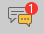
  - Когда клиент/партнёр оставит сообщение в ЛК, вам придет уведомление (в нижней части экрана CBA)
А также в чате появиться сообщение (в разделе «Последние»)
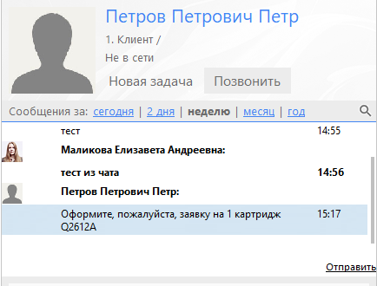
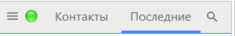
  - Когда вы ответите клиенту в чате, ваше сообщение автоматически появиться у него в ЛК
